說“狐”“狼”
——“甲骨文所見的動物”之二
(首發)

單育辰
吉林大學古籍研究所

一、說“狐”

甲骨文曾出現一個比較特別的動物形：
(1) 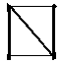乎王田虎A （“合”10220 賓組）
A作下形：
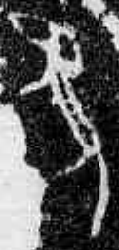
由於卜辭甚殘，A字似乎難以說清楚是什麽動物。但甲骨文有幾個常見字，其所構形應與A有關。第一個是以前舊釋爲“霾”的字，“雨”下之形應與此同：
Ⅰ型：
B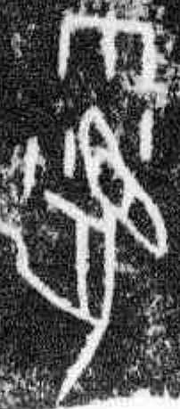 C1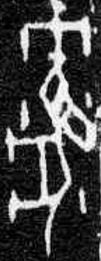 C2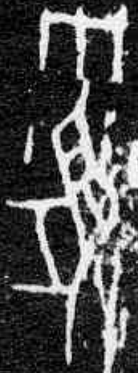 D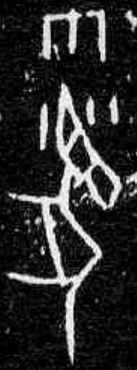 E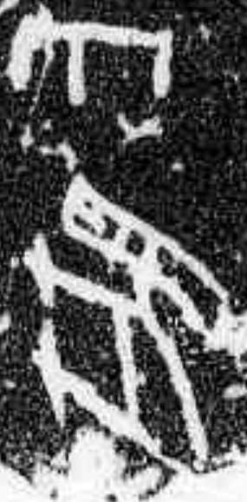
Ⅱ型：
F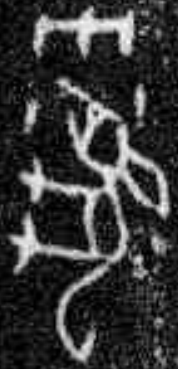 G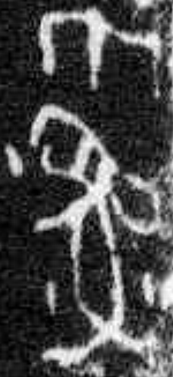
Ⅲ型：
H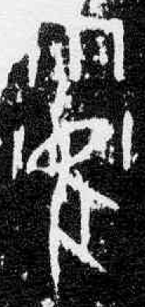
或許會有人問，“雨”下的那個動物形，Ⅰ型中的C1、C2、D、E和B相比，頭部略方；Ⅰ型和Ⅱ型相比，Ⅱ型多了一個大耳朵，且嘴巴略張；Ⅲ型和Ⅰ型、Ⅱ型相比，腹部朝左。這些字形上的差別會不會導致它們是不同的三個字呢？答案是否定的。在甲骨文中，爲每一種動物造的字有固定的形狀，但具體寫法比較靈活，此種動物和他種動物的區分是：每種動物在字形上都有關鍵的識別特征，只要這些識別特征相同，它們就可以認爲是一個字。上揭Ⅰ、Ⅱ、Ⅲ型具有共同的識別特征：1、動物豎立，腹部一般朝左，但偶爾也有朝右者；2、有長尾。其中Ⅰ型、Ⅲ型的耳朵被省略以及Ⅱ型的張口，都不是區別某種動物的識別特征。這三型的區別，是同種動物在具體寫法上的差別，這種差別在下面將要提及的“兔”字的字形變化裏也可以看到。此外，Ⅰ、Ⅱ、Ⅲ型都有“雨”做限制性偏旁，就更難說它們會不是一個字了。
第二個是以往隸定爲“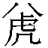”或“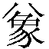”的字，其“八”下所從與A亦是同一種動物，這裏依上面所揭的Ⅰ、Ⅱ、Ⅲ型的順序把字形類比如下：
Ⅰ型：
G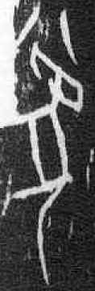 K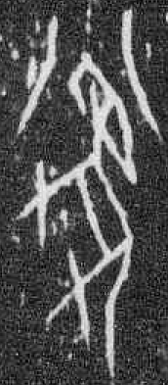 L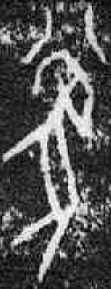 M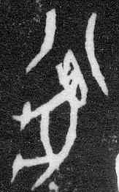 N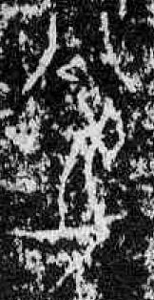 O1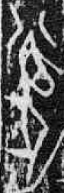 O2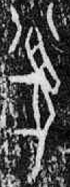
Ⅱ型：
P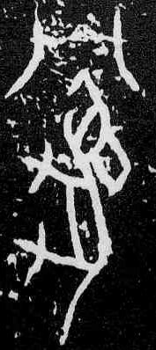 Q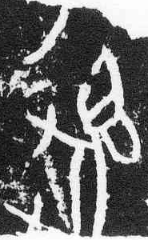 R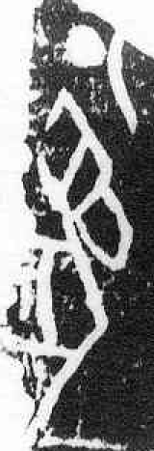 S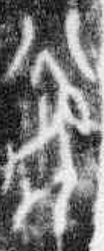 T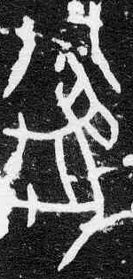 U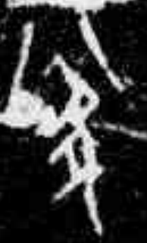
Ⅲ型：
V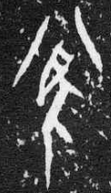
我們可以看出，這個“八”下所從的動物形與上面提到的“雨”下所從的動物形是有對應關係的。
A與Ⅰ型B、G中的動物形十分接近，只是其“目”或做一筆或做兩筆，但這點不是區別動物的關鍵字形特征。而上面已言，B自身所屬的三型是一個字，G自身所屬的三型也是一個字，所以我們可以說：A和Ⅰ、Ⅱ、Ⅲ型“雨”旁、“八”旁之下的那種動物是一個字。
從雨從動物形的那個字自從葉玉森言：“疑從雨從貍象形，或古文字霾字”後，古文字研究者多從其說，但姚孝遂先生已言：“《爾雅·釋天》：‘風而雨土爲霾’，孫炎《注》：‘大風揚塵土從上下也’。‘雨土爲霾’，雨爲動詞。霾由風起，既已有雨則不得復有霾。《甲》二八四○：‘貞茲雨隹霾；貞茲雨不隹霾’。明言有雨，何得有霾？”姚先生所疑甚是。其實A及Ⅱ型之F字形較爲原始，保留了這種動物的一些基本特征，從此二形看，它身體修長，嘴尖，有大耳，長尾，分明是“狐”形。與“狸”形並不相涉。
我們還有一個證據應可證明A應該是“狐”字，甲骨文中有一辭作：
（2） 貞：乎田于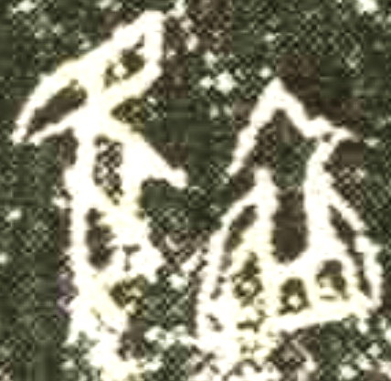？ （“續存”上723=“合”10982 賓組）
“于”後一字有些漶漫，以至於如今常見的幾種甲骨文摹本如《甲骨文編》、《殷墟卜辭綜類》、《殷墟甲骨刻辭類纂》、《殷墟甲骨文字表》、《新編甲骨文字形總表》所摹各不相同。今依照較爲清晰的“續存”上723把字形重摹如下，此字原拓的放大圖可參看附於文末的圖一（圖像的亮度和對比度有所調整）：
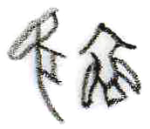
依此摹本我們可以看出，此字右旁是一個帶有提鏈的水壺之形，而其左旁與上舉的狐形極近，故上字可隸定爲從狐從壺。其左旁的狐應該是附加的聲符，故此字可讀爲“壺”（“壺”、“狐”皆匣紐魚部），它在卜辭中用作地名。有意思的是，在戰國文字中有與此構形相似的一個字，“信陽”楚簡2-01、2-11有一個“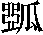”字，這個字的左旁是一壺形，右從“瓜”，田河、董珊先生幾乎同時把它讀爲“壺”，“”的右旁也是以“瓜”做爲聲符的。
據前所述，上揭的A形就是“狐”字。其在（1）辭裏很可能是就做“狐”義講的。
而那個舊釋爲“霾”的字應改釋爲“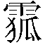”，這個字的辭例如下：
Ⅰ型：
（3） 隹（唯）B 㞢乍（作） （“合”13469 賓組）
（4） 貞：茲雨隹（唯）C1？
貞：茲雨不隹（唯）C2？ （“合”13467 賓組）
（5） 己酉卜，爭貞：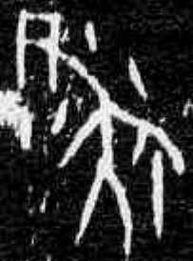隹（唯）㞢D？ （“合”13465反 賓組）
(6) 㞢乍（作）E （“合”19738 賓組）
Ⅱ型：
(7) 貞：翌丁卯酒，丁F？允 （“合”13468 賓組）
(8) G，來（？） （“合”8859反 賓組）
Ⅲ型：
(9) 癸卯卜，？王占曰：其 H。甲辰 （“合”13466 賓組）
可惜這些辭條不是太簡單就是殘缺過甚，很難把字義落實，從僅有的完整卜辭（4）、（5）看，似乎有“雨下的過多”的意思。當然，它具體的意義還需以後發現更多更完整的辭例來推究。

同理，那個舊隸爲“”或“”的字，也應改釋爲“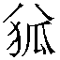”，其辭例如下：
Ⅰ型：
（10） 癸亥卜，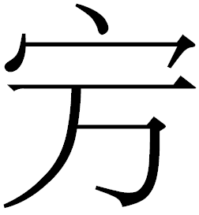貞：旬禍？一日G甲子 （“合”18787 賓組）
（11） 癸酉卜，貞：七日K己卯雀 （“合”8554 賓組）
（12） 癸亥卜，史貞：旬亡禍？一日L甲子夕，燮大爯，至于相 （“合”18793 賓組）
（13） 卯㞢M庚申亦㞢設，㞢鳴雉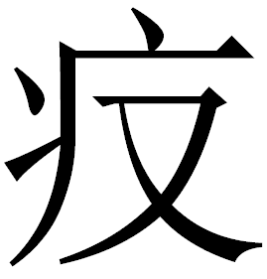圉羌戎。 （“合”522反 賓組）
（14） 貞：旬亡禍？旬N壬申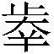（失）火，帚（婦）姓子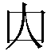（死），甲 （“合”17066 賓組）
（15） 貞：王勿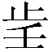（往）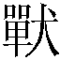（狩）从O1？
貞：王勿（往）（狩）从O2？ （“合”10939 賓組）
Ⅱ型：
（16） 丙午卜，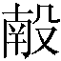貞：乎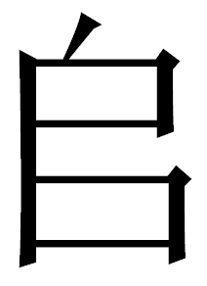（師）（往）視㞢（師）？王□曰：隹（唯）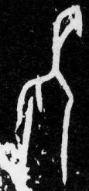隹（唯）人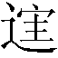，冓（遘）若，茲卜隹（唯）其匄（害）。二旬又八日P壬戌（師）夕殊（誅）。 （“合”17055 賓組）
（17） Q （“合”18799 賓組）
（18） 五R （“合”18797 賓組）
（19） 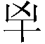（擒）？S允（擒），隻（獲）麋八十八、兕一、豕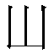（三十）又二。 （“合”10350 賓組）
（20） 貞：視曰㞢一日T （“合”13712 賓組）
（21） 癸未卜，祝貞：亡日U（死）。 （“合”26804 出組）
Ⅲ型：
（22） 貞：□□卯一日V丁亥王 （“合”18791 賓組）
除了第（15）例的“”應用爲地名外，其他的“”都用在幾日和干支之間，比如（11）的癸酉過了七天就是己卯（此七天的數法應算上起始日“癸酉”和終止日“己卯”）；（12）癸亥過了一天就是甲子（此一天的數法不應算上終止日“甲子”）等。這樣看來，“”應該表示“到了某日”的意思，但它能否與傳世典籍的什麽字相當，現在還難以落實。

在甲骨文中，有三種動物與狐相比，字形上有些相類，我們把這些字形列舉出來，在與“狐”形相較之後，可以使我們更好的認識甲骨文“狐”字的識別特征：
兔：Ⅰ型：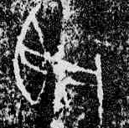（“合”154）；
Ⅱ型：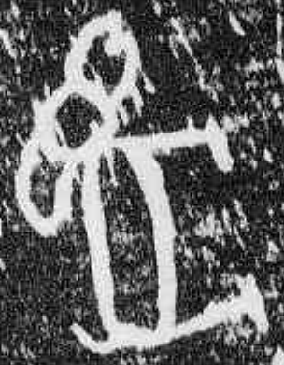（“合”137）；
Ⅲ型：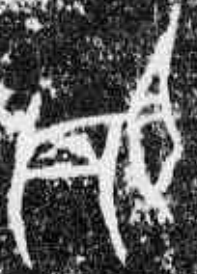（“合”10394）、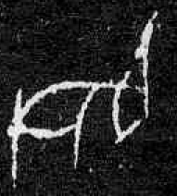（“合”13331）、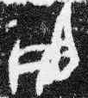（“合”10408）；
Ⅳ型：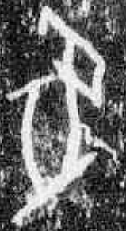（“合”233）、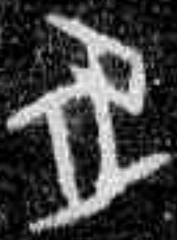（“合”201）、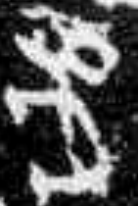（“合”20715）；
Ⅴ型： 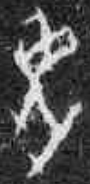（“合”37372）、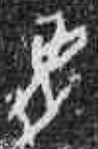（“合”37373）、（“合”37513）。
麇：Ⅰ型：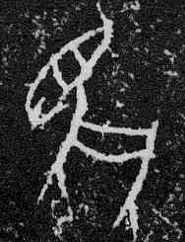（“合”10386）、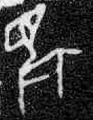（“合”10260）、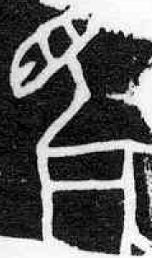（“合”10391）、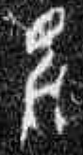（“合”37455）、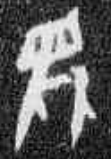（“合”37456）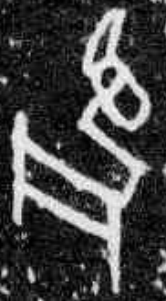（“合”10392）；
Ⅱ型：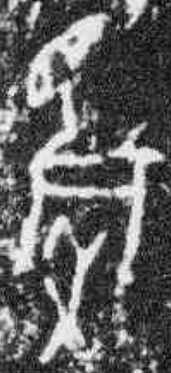（“合”4596）、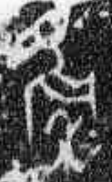（“合”4601）。
兕：Ⅰ型：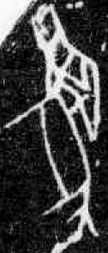（“合”10399）、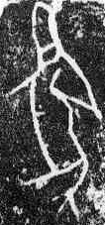（“合”10430）、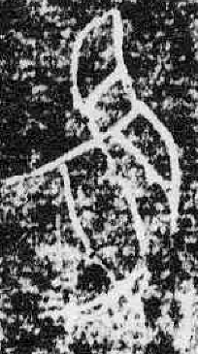（“合”10405）、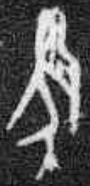（“合”37379）、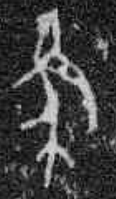（“合”37383）、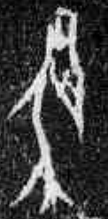（“合”37467）；
Ⅱ型：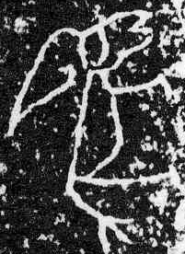（“合”10398）、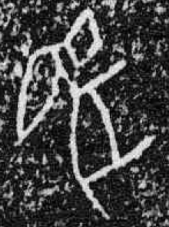（“合”10308）。
從上我們可以看出，“兔”的關鍵識別特征是：1、無頸；2、有後翹的短尾。“麇”的關鍵識別特征是：1、有頸；2、腹朝下。“兕”的關鍵識別特征是：1、頭後有角；2、腹朝左或朝右。這些關鍵識別特征是和“狐”完全不一樣的。

二、說“狼”

甲骨文中有一個十分常見的動物名，可隸定爲“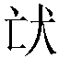”，辭例如下：
（23）于丁用。 （“合”10254 賓組）
（24） 用。 （“合”10255 賓組）
（25）戊午卜，貞：我（狩）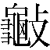，（擒）？之日（狩），允（擒）。隻（獲）虎一、鹿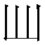（四十）、百六十四、麇百五十九、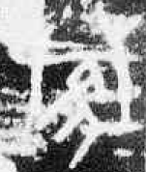赤㞢友二，赤小四 （“合”10198 賓組）
（26） □寅卜：王其射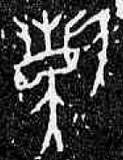白，湄（彌）日亡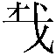（災）？ （“屯南”86 歷組）
(27) 叀又（有），射，（擒）？ （“合”28317 無名組）
（28） 戊王其田于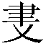，（擒）大？ （“合”28319 無名組）
（29） 其从犬口，（擒）又（有）？茲用。允（擒）。 （“合”28316 無名組）
（30）丁亥卜，翌日戊王叀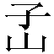田？引吉。茲用。王（擒）（三十）又七。 （“合”28314 無名組）
（31） 貞：王田于雞，（往）來亡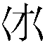（災）？引吉。茲孚，隻（獲）八十又六。 （“合”37471 黃組）
（32） 戊申卜，貞：田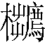，（往）來亡（災）？王占曰：吉。茲孚，隻（獲）兕六、一。
壬子卜，貞：田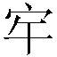，（往）來亡（災）？王占曰：吉。茲孚，隻（獲）兕一、虎一，七。
戊午卜，貞：王田朱，（往）來亡（災）？王占曰：吉。茲孚，隻（獲）兕十、虎一，一。 （“合補”11288=“合”37363+前2.39.4+明後2760 黃組）
（33） 戊戌王卜，貞：田弋，（往）來亡（災）？王占曰：大吉。才（在）四月。茲孚，隻（獲）十又三。
壬寅王卜，貞：田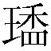，（往）來亡（災）？王占曰：吉。茲孚，隻（獲）八，鹿一，麇六。 （“合補”11295=“合”37364+“合”37473 黃組）
（34） （擒）？茲孚，隻（獲）兕（四十），鹿二，一。 （“合”37375 黃組）
（35） 辛子（巳）王卜，貞：田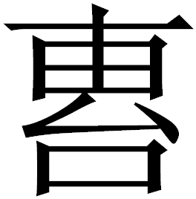，（往）來亡（災）？王占曰：吉。隻（獲）三、鹿二。 （“合”37417 黃組）
（36） 壬申卜，貞：王田，（往）來亡（災）？隻（獲）白鹿一、二。
戊辰卜，貞：王田于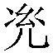，（往）來亡（災）？隻七。 （“合補”11291=“合”37449+“合”37480 黃組）
以上我們只舉了一些比較重要的卜辭，甲骨文中有關“”的卜辭爲數甚多，大家可以查看《殷墟甲骨刻辭類纂》，這裏就不一一列舉了：
“”字早期研究甲骨文的學者如羅振玉、王襄、商承祚、唐蘭、黃然偉等都把它釋爲“狼”，其考慮是“”從“亡”得聲，“亡”，明紐陽部，“狼”，來紐陽部，二字聲韻甚近；而說文小篆“良”即從“亡”。而葉玉森始創釋“”爲“狐”，其立論爲：卜辭之亡均讀若無，無聲與狐聲韻近（無，明紐魚部；狐，匣紐魚部），故“”可讀爲“狐”，又古人田遊，以獲狐爲貴，以其皮可製裘也。其後柯昌濟、郭沫若、陳夢家、張秉權、姚孝遂、丁驌均從之，他們認爲“”非“狼”的意見我們總結如下：1、卜辭有說“獲鹿”的，“鹿”自是“狐鹿”，狼與鹿不能同時獲得（郭沫若說）；2、殷墟出土骨骼沒有狼骨，故把“”釋爲“狐”（陳夢家說）；3、契文別有“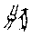（狼）”字（“前”6·48·4 =“合”11228），故非狼可知（丁驌說）。
其後，陳偉武先生又把此字讀爲“貘”，其依據是從“亡”聲（明紐陽部）與“莫”聲（明紐鐸部）有通用的情況，故陳先生認爲“”可讀爲“貘”。
不過葉玉森把“”讀爲“狐”，放到實際生活中考慮是不太可能的。因爲據“合”10198記載一次捕獲多達一百六十四隻，其他如“合”37471記載獲八十六隻，“合”28314記載獲狐三十七隻，我們沒舉出的捕獲數量在幾十隻之內的也還有一些，由此看來這種動物一次捕獲量是很大的。然而狐是非常狡猾的動物，一次獵獲這麽多是不可能的。另外，根據楊鍾健、劉東生所鑒定的安陽殷墟動物群的骨骼遺存，狐骨骼數量所占很小（10以下），這也是與卜辭記載獵獲“”量很大是不相符合的。前面又已考證是狐形，所以把“”讀爲“狐”的可能自然不存在了。
陳偉武先生把“”讀爲“貘”，從金文圖形文字來看，“貘”寫作上莫下犬之形，我們知道，金文圖形文字是非常原始文字，而到了秦漢時，“貘”字還是從“莫”而不從“亡”，這個“貘”字的寫法有悠久的歷史與傳承，似不容於中間插入一“”字，故甲骨文中的“”和“獏”還是應該有區別的。
如果從聲韻的角度考慮，“亡”，明紐陽部，“狼”，來紐陽部，二字同部，且明來二紐關係極近。把“”讀爲“狼”，顯然要比把“”讀爲“狐”或讀爲“貘”更直接一些。以往研究者所說的“”不能讀爲“狼”的理由，其實是不成立的：
1、在動物行爲學上看，鹿是狼最主要的獵取對象。因此，有狼的地方就會有鹿。並且，狼和鹿都有成群活動的習性，故此一次獵取多達一百六十四隻狼，是可以想見的。在古書中，也有鹿和狼同時捕獲的記載，如：
《國語·周語·祭公諫穆王征犬戎章》：“王不聽，遂征之，得四白狼、四白鹿以歸。自是荒服者不至。”
《穆天子傳》卷五：“仲冬丁酉，天子射獸，休于深雚，得麋麇豕鹿四百有二十，得二虎九狼，乃祭于先王，命庖人熟之。”
《國語》所載狼、鹿同獲之例可參看卜辭例（25）、（33）、（34）（35）、（36）等；《穆天子傳》鹿、虎、狼同獲之例可參看卜辭例（25）等，且卜辭例（26）有“白狼”、例（36）有“白鹿”，也與典籍所記頗近。
2、陳夢家所言殷墟出土骨骼沒有狼所依據的是《安陽殷墟之哺乳動物群》、《安陽殷墟之哺乳動物群補遺》這兩種動物骨骼鑒定報告。不僅二十世紀三、四十年代的這兩篇文章裏沒有狼出現，即使在2000年發表的《河南安陽市洹北花園莊遺址出土動物骨骼研究報告》中，也沒有狼的身影。這似乎是“”不應釋爲“狼”的明證，但這個理由其實是不成立的。下面我們將參考動物考古學家對狼骨鑒定的有關意見來說明這個問題：
武仙竹先生說：
當我們把狼同其他體型相近的食肉類分開之後，更重要的是，我們還需要有充足的證據，把它同狗（家畜）分開。狗是從狼馴化來的，但在動物考古學中，目前尚缺乏對狗或狼單個標本進行測量數據的測量值、變量值對比研究。在我國乃至世界動物考古學中，關於家畜狗的鑒定，常常還需要借助考古學文化現象來進行推測。因此，當在考古中發現單個標本，尤其是不完整的單個標本時，準確鑒定是相當困難的。
袁靖先生也說過：
在判斷考古遺址出土的動物骨骼是否屬於家畜時……對考古遺址出土的動物骨骼進行測量和觀察更是動物考古學研究的最基本的方法之一。但是，在探討各種家畜的起源問題時，如果有條件首先從考古學文化現象的角度進行判斷，然後再對骨骼牙齒進行測量及觀察，對測量數據進行統計和對全部資料進行考古學的思考，則可能更具有說服力。因爲在家畜的起源階段，我們往往很難通過動物的形體特征進行區別……以色列學者主要依據狗和人埋葬在一起這種考古學的文化現象，認定距今12000年以前的納土芬文化中出現家狗，然後，確立最早的家狗的測量數據，對我們來說就是一個很好的啓示。
從上我們可以看出，在現有條件下，區分狼和狗的骨骼（尤其是缺殘不全的骨骼）是非常困難的，而殷墟是人類活動密集區，所以動物考古學家在做鑒定時，他們首先會從人類文化的角度考慮，把所有狼狗類的骨骼都認定是家畜狗的骨骼。其實，這三種動物鑒定報告都提到了狗骨，所以狼骨在殷墟中並不是不存在的。楊鍾健、劉東生曾根據當時發掘到的動物遺骸推測狗的總數在100以上，而鹿的總數也在100以上，在卜辭中看“”（狼）的捕獲量要少於鹿，但如果考慮當時狗也有一定數量，則狼、狗相加，其量與鹿的數量正應相當。我們希望，隨着動物考古學的發展，殷墟動物群的骨骼將有機會得到重新鑒定，狼的骨骼或許有辦法從狗的骨骼中區別出來。
3、丁驌所謂的“狼”字，查更爲清楚的“前”6·48·4，做“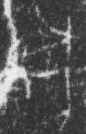”，此字只能是“彘”字，故其言甲骨文中已有從“良”的“狼”字的說法顯然是不能成立的。按“花東”108有字作以下諸形：“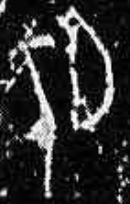”、“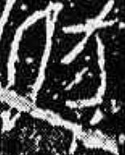”、“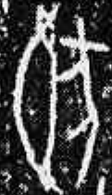”、“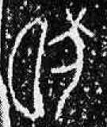”，“花東”整理者釋之爲“狼”，其證據並不充分。不過即使此字真的是“狼”的話，也不妨礙我們把“”讀爲“狼”。因爲“花東”的字形常有特異之處，且具有早期字體特征。在不同的刻手群中，出現兩個不同的字形來表示一個字，是並不奇怪的。
《周禮·天官冢宰·獸人》提到：“獸人掌罟田獸，辨其名物。冬獻狼，夏獻麋，春秋獻獸物。”可見狼在商周是很重要的一種經濟動物。《周禮·天官冢宰·庖人》：“庖人掌共六畜、六獸、六禽，辨其名物。” 鄭玄注：“鄭司農云：‘六獸，麋、鹿、熊、麕、野豕、兔……’玄謂獸人冬獻狼，夏獻麋。又《內則》無熊，則六獸當有狼，而熊不屬。”其所言的六獸“麋、鹿、麕、野豕、兔”再加上一個“”正都是甲骨文中最大宗獸類獵物，因此可見把“”釋“狼”是很穩妥的。
那麽，古人捕獲如此大數的狼是做什麽用的呢？我們從典籍中看到，狼一可作爲肉類食品，二其毛可制衣裘：
《禮記·內則》：“不食雛鱉，狼去腸，狗去腎，狸去正脊，兔去尻，狐去首，豚去腦，魚去乙，鱉去醜。”
《禮記·內則》：“肝膋：取狗肝一，幪之以其膋，濡炙之，舉燋其膋，不蓼。取稻米，舉糔溲之，小切狼臅膏，以與稻米為酏。”
《禮記·玉藻》：“君衣狐白裘，錦衣以裼之。君之右虎裘，厥左狼裘。士不衣狐白。”
當然，不見於典籍記載的狼之用途我們也可以猜想到一些，比如，狼骨似乎可以用爲骨器原料，而狼筋似乎還可以做爲筋膠之用。不過，隨着社會的發展變遷，人們越來越多的是把由狼馴化而來的家畜“狗”做爲肉類食品，而狼皮爲裘似乎也不再流行，更重要的是，由於人類活動的加劇，中原地區早已沒有了狼群的存在，慢慢的，因爲經濟用途而獵捕狼的活動就消失了。

圖一：“續存”上723之字

表一：1936及1949年鑒定的殷墟哺乳動物種類
已知種類 | 新加種類 | 估計總數 | 備 註 | 已知種類 | 新加種類 | 估計總數 | 備 註
家犬 |  | 100以上 |  |  | 犀牛 | 10以下
 | 狐 | 10以下 |  | 馬 |  | 100以下
狸 |  | 100以下 |  | 腫面豬 |  | 1000以上 | 一種家豬
熊 |  | 100以下 |  | 豬 |  | 100以上
烏蘇裏熊 |  | 10以下 |  | 獐 |  | 100以上
貛 |  | 100以下 |  | 鹿 |  | 100以上 | 屬梅花鹿
虎 |  | 100以下 |  | 四不象鹿 |  | 1000以上
豹 |  | 10以下 |  | 殷羊 |  | 100以上 | 一種家羊
 | 貓 | 10以下 |  | 山羊 |  | 10以下
鯨 |  | 10以下 |  |  | 扭角羚 | 10以下
黑鼠 |  | 100以下 |  | 牛 |  | 100以上
竹鼠 |  | 100以下 |  | 聖水牛 |  | 1000以上
 | 田鼠 | 10以下 |  | 象 |  | 10以下
兔 |  | 100以下 |  | 猴 |  | 10以下
貘 |  | 10以下

表二：2000年鑒定的殷墟哺乳動物種類
目 | 科 | 種屬
齧齒目 | 倉鼠科 | 田鼠
食肉目 | 犬科 | 狗
奇蹄目 | 犀科 | 犀
偶蹄目 | 豬科 | 家豬
偶蹄目 | 鹿科 | 麋鹿
偶蹄目 | 牛科 | 黃牛
偶蹄目 | 牛科 | 水牛
偶蹄目 | 牛科 | 綿羊

本文收稿日期為2008年11月2日
本文發佈日期為2008年11月4日

于省吾主編：《甲骨文字詁林》，“霾”條，中華書局，1999年12月，第1164-1165頁；又可參看松丸道雄、高嶋謙一：《甲骨文字字釋綜覽》，第3089號，東京：東京大學東洋文化研究所，1993年3月，第419頁。
按：“狸”後世又稱狸貓，它指的是什麽動物，說法不一：或認爲指野貓（又名山貓、豹貓），A與山貓之形肯定不符；或認爲指黄鼬（又名黄鼠狼），但A形顯眼的尖嘴和F、G、Q、R、S形的大耳朵是黄鼬不具備的；也有不少人認爲指貉，如現今日語仍稱狸爲貉，按貉與狐外形、習性略近，並且其皮同樣可以制裘，故古書常常“狐”、“狸”連言，“貉”字金文做“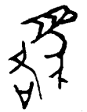”（參看容庚編著，張振林、馬國權摹補：《金文編》，第1593號，1985年7月，第670頁），與A不近，且A與貉的真實形象亦不符，金文舊釋爲從“囗”從“貈（貉）”的那個字，其實是從“囗”從“貂”的，可參看陳秉新：《釋“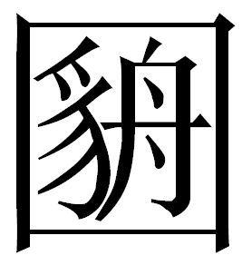”及相關字詞》，《古文字研究》第二十二輯，中華書局，2000年7月，第96-100頁；孟蓬生：《金文考釋二則》，《古漢語研究》2000年第4期，第16-17頁。此問題較爲繁雜，茲不多述。
中國科學院考古研究所：《甲骨文編》，第4665號，中華書局，1965年9月，第834頁；島邦男：《殷墟卜辭綜類》，汲古書院，1977年1月，第510頁；姚孝遂、肖丁主編：《殷墟甲骨刻辭類纂》，中華書局，1989年1月，第1343頁；李宗焜：《殷墟甲骨文字表》，北京大學博士學位論文，1995年6月，第250頁，指導教師：裘錫圭；沈建華、曹錦炎：《新編甲骨文字形總表》，香港中文大學出版社，2001年12月，第131頁。
田河：《岀土戰國遣冊所記名物分類匯釋》，吉林大學博士學位論文，2007年6月，第47-48頁，指導教師：吳振武；董珊：《信陽楚墓遣策所記的陶壺和木壺》，“简帛”网，2007年6月20日，http://www.bsm.org.cn/show_article.php?id=584，又董珊：《信陽楚墓遣策所記的陶壺和木壺》，《簡帛》第三輯，上海古籍出版社，2008年10月，第29-40页。
爲清晰起見，我們把卜辭中的人名和地名加波浪線表示，下同。
舊釋可參看于省吾主編：《甲骨文字詁林》，“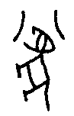”條，中華書局，1999年12月，第1617-1619頁；又可參看松丸道雄、高嶋謙一：《甲骨文字字釋綜覽》，第0072號、第1363號，東京：東京大學東洋文化研究所，1993年3月，第25頁、第317頁。
“失”字從趙平安先生釋，參看趙平安：《戰國文字的“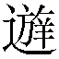”與甲骨文“”爲一字說》，《古文字研究》第二十二輯，中華書局，2000年7月，第275-177頁。
與此同文例的“合”17681“午”字字形更爲清晰；“茲”字據“合”17055反補。
據與之同文例的“合”10942、“合”10944做“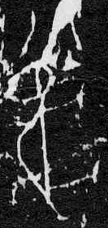土”，可知（15）之“”用爲地名。
“兔”字形的Ⅰ型常與“麇”字混釋；Ⅲ型常被誤釋爲“兕”；Ⅳ型常被誤釋爲“㲋”；Ⅴ型常被誤釋爲“象”。這四型“兔”字相比兔的真實形象都有所省略和訛變，但商周圖形文字的“兔”還是比較象形的，或以Ⅳ型的張口形而爲疑其不爲“兔”，但此張口形是由商周圖形文字訛變而來的，其圖形可參看王心怡編，高明、王寧、季旭昇審訂：《商周圖形文字編》，文物出版社，2007年10月，第312-316頁。有關甲骨文中的兔和其他動物的具體考證可參看單育辰：《甲骨文所見的動物》。
“麇”即“麕”，即“獐”，此字常被誤釋爲“麑”，具體考證可參看唐蘭：《獲白兕考》，燕京大學歷史學會編輯：《史學年報》第四期，1933年6月，景山書社，第121頁；毛樹堅：《甲骨文中有關野生動物的記述——中國古代生物學探索之一》，《杭州大學學報》，1981年第2期，第73頁；陳秉新：《釋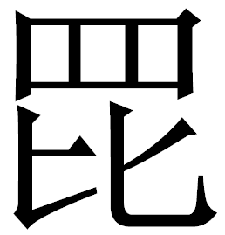及從之字》，《古文字研究》第二十四輯，中華書局，2002年7月，第61-64頁。
可參看姚孝遂、肖丁主編：《殷墟甲骨刻辭類纂》，中華書局，1989年1月，第621-623頁。但要注意的是，此書有關“”的卜辭是選錄的，省略者甚多。
于省吾主編：《甲骨文字詁林》，“狐”條，中華書局，1999年12月，第1580-1582頁；又可參看松丸道雄、高嶋謙一：《甲骨文字字釋綜覽》，第1196號，東京：東京大學東洋文化研究所，1993年3月，第284-285頁。其中黃然偉說見《殷王田獵考》（中），台灣大學文學院中國文學系：《中國文字》第十四冊，1964年12月，第1667-1669頁。
丁驌：《契文獸類及獸形字釋》，台灣大學文學院中國文學系：《中國文字》第二十一冊，1966年9月，第2468頁。
陳偉武：《說“貘”及其相關諸字》，《古文字研究》第二十五輯，中華書局，2004年10月，第251-255頁。
楊鍾健、劉東生：《安陽殷墟之哺乳動物群補遺》，《中國考古學報》第四冊（中國科學院歷史語言研究所專刊之十三），商務印書館，1949年12月，第145-153頁。又可參看本文末所附的表一、表二。
“獏”的圖形可參看王心怡編，高明、王寧、季旭昇審訂：《商周圖形文字編》，文物出版社，2007年10月，第673-675頁。
德日進、楊鍾健：《安陽殷墟之哺乳動物群》（中國古生物誌丙種第十二號第一冊），實業部地質調查所、國立北平研究院地質學研究所印行，1936年6月；楊鍾健、劉東生：《安陽殷墟之哺乳動物群補遺》，《中國考古學報》第四冊（中國科學院歷史語言研究所專刊之十三），商務印書館，1949年12月，第145-153頁。
袁靖、唐際根：《河南安陽市洹北花園莊遺址出土動物骨骼研究報告》，《考古》2000年第11期，第75-81頁。
武仙竹：《長江三峽動物考古學研究》，重慶出版社，2007年12月，第57-58頁。
袁靖：《中國新石器時代家畜起源的問題》，《文物》2001年第5期，第52頁。
中國社會科學院考古研究所：《殷墟花園莊東地甲骨》，雲南人民出版社，2003年12月，第1602-1603頁。
此表根據《安陽殷墟之哺乳動物群》、《安陽殷墟之哺乳動物群補遺》二文繪製，“已知種類”指《安陽殷墟之哺乳動物群》一文所鑒定的種類；“新加種類”指《安陽殷墟之哺乳動物群補遺》一文所鑒定的種類。
此表根據《河南安陽市洹北花園莊遺址出土動物骨骼研究報告》一文繪製。

